C:\Documents and Settings\danielle.lazzarin\Local Settings\Temporary Internet Files\Content.IE5\OGYWTR34\MCj04382130000[1].wmf 



**La géographie physique**



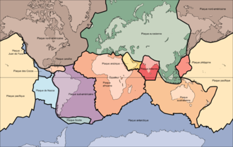



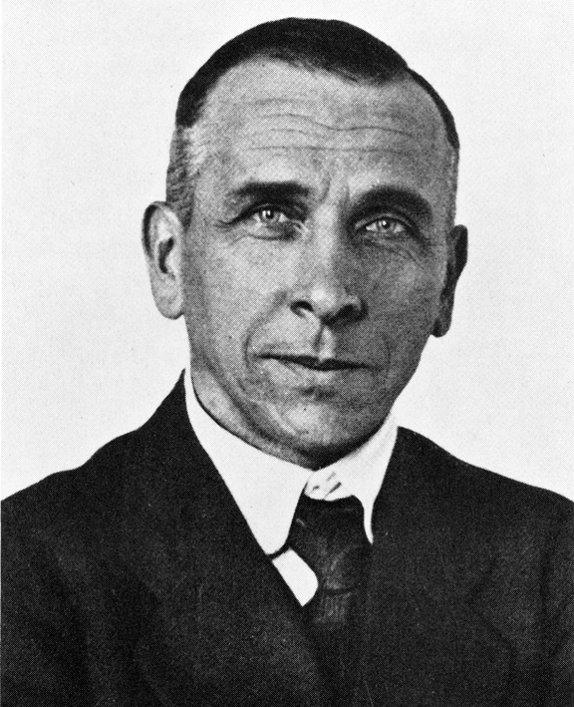



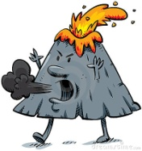



**C:\Documents and Settings\danielle.lazzarin\Local Settings\Temporary Internet Files\Content.IE5\MWRTVL6K\MCBL00026_0000[1].wmf**







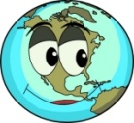



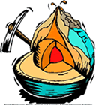



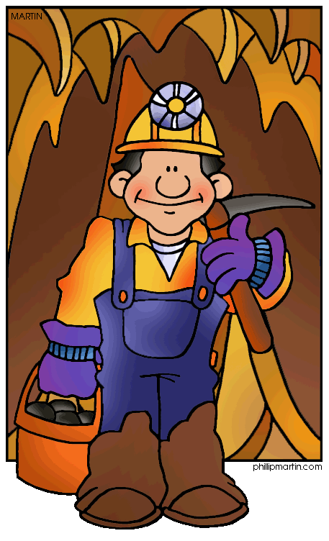



**C:\Documents and Settings\danielle.lazzarin\Local Settings\Temporary Internet Files\Content.IE5\OGYWTR34\MCj01985300000[1].wmf**



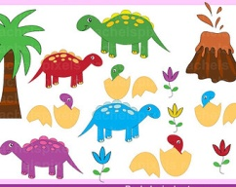



**Remplissez les tirets avec le vocabulaire qui y convient. Inscrivez vos réponses dans le casse-tête afin de les vérifier.**

**Horizontalement**

2. Les Plaines intérieures ne sont pas tout à fait plates; elles comprennent deux \_\_\_\_\_\_\_\_\_\_\_\_\_\_\_\_\_\_\_\_\_\_.

4. Le scientifique qui a prouvé la Pangée s’appelle \_\_\_\_\_\_\_\_\_\_\_\_\_\_\_\_\_\_\_\_\_.

6. La région physiographique qui comprend la plupart de Saskatchewan s’appelle les \_\_\_\_\_\_\_\_\_\_\_\_\_\_\_\_\_\_\_\_\_ \_\_\_\_\_\_\_\_\_\_\_\_\_\_\_\_\_\_\_\_\_\_\_\_.

10. Le centre de la Terre s’appelle le \_\_\_\_\_\_\_\_\_\_\_\_\_\_\_\_.

13. La partie extérieure de la Terre est divisée en gros morceaux de terre qui s’appellent des \_\_\_\_\_\_\_\_\_\_\_\_\_\_\_\_\_\_ \_\_\_\_\_\_\_\_\_\_\_\_\_\_\_\_\_\_\_\_\_.

16. On a vu des régions physiographiques du Canada à travers des \_\_\_\_\_\_\_\_\_\_\_\_\_\_\_ \_\_\_\_\_\_\_\_\_\_\_\_\_\_\_\_\_\_ dans les photos du PowerPoint.

19. La Terre s’est développée à travers quatre périodes de temps distincts qui s’appellent les \_\_\_\_\_\_\_\_\_\_\_\_\_\_\_ \_\_\_\_\_\_\_\_\_\_\_\_\_\_\_\_\_\_\_\_\_.

**Verticalement**

1. La chaîne de montagnes les plus jeunes s’appelle les \_\_\_\_\_\_\_\_\_\_\_\_\_\_\_\_\_\_\_\_\_\_\_\_\_.

3. Dans le parc national de Cap Breton, on peut voir l’île à travers un chemin qui s’appelle le \_\_\_\_\_\_\_\_\_\_\_\_\_\_\_ \_\_\_\_\_\_\_\_\_\_\_\_\_\_\_\_.

5. Un scientifique a une théorie qui explique la Pangée – une preuve est la découverte des \_\_\_\_\_\_\_\_\_\_\_\_\_\_\_\_\_\_\_\_\_\_.

7. La Cordillère de l’Ouest et les Basses-Terres des Grands Lacs et du St. Laurent sont des exemples des régions \_\_\_\_\_\_\_\_\_\_\_\_\_\_\_\_\_\_\_\_\_\_ du Canada.

8. Le Bouclier canadien est en forme d’une \_\_\_\_\_\_\_\_\_\_\_\_\_\_\_\_\_\_\_\_\_ à cause de la dépression près de la Baie d’Hudson.

9. Il y a peu de parcs nationaux dans les Basses-Terres de la Baie d’Hudson parce ce que cet endroit est infesté de \_\_\_\_\_\_\_\_\_\_\_\_\_\_\_\_\_\_\_\_\_\_.

11. L’ère géologique actuelle s’appelle l’ère \_\_\_\_\_\_\_\_\_\_\_\_\_\_\_\_\_\_\_\_\_\_\_\_\_.

**Oooh…Je le sais! Je le sais!**

12. La partie de la Terre faite de lave en fusion est le \_\_\_\_\_\_\_\_\_\_\_\_\_\_\_\_\_\_\_\_.

14. Les montagnes à l’est du Canada s’appellent les \_\_\_\_\_\_\_\_\_\_\_\_\_\_\_\_\_\_\_\_\_\_\_\_\_\_\_.

15. L’ère géologique pendant laquelle le Bouclier canadien a été formé s’appelle l’ère \_\_\_\_\_\_\_\_\_\_\_\_\_\_\_\_\_\_\_\_.

17. La région physiographique la plus étendue s’appelle le \_\_\_\_\_\_\_\_\_\_\_\_\_\_\_\_ canadien.

18. Le parc national qui se trouve le plus au sud du Canada s’appelle \_\_\_\_\_\_\_\_\_\_\_\_\_ \_\_\_\_\_\_\_\_\_\_\_\_\_\_.

20. L’extérieur de la Terre s’appelle l’\_\_\_\_\_\_\_\_\_\_\_\_\_\_\_\_\_\_\_\_.